MÓDULO DE MARKETING DE FacturaLUX

GUIA BÁSICA DE USUARIO

- Introducción

El módulo de marketing de FacturaLUX permite diseñar y realizar el seguimiento de campañas de marketing y mailings a distintos tipos de actores que intervienen en el funcionamiento de cualquier empresa (clientes, provedores, contactos, etc.).

Este módulo sólo funciona correctamente a partir de la versión 2.1 de la aplicación base.

En esta guía básica veremos cómo definir nuestra propia campaña de marketing / mailing en función de los objetivos que marquemos y del canal de comunicación que escojamos.

Antes de iniciar esta guía recomendamos visitar la sección de documentación de la web de FacturaLUX en

http://www.facturalux.org/documentacion/

y más concretamente la guía de instalación para poder instalar el módulo sin problemas, el enlace directo a esta guía es

http://www.facturalux.org/documentacion/ver_doc.php?pag=GuiaIns/cf_CargaModulos.html

Una vez instalado el módulo este aparecerá en el Área de C.R.M. con el nombre Marketing.

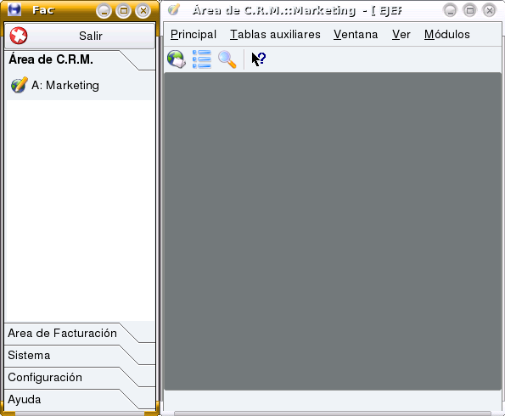
Módulo de marketing

- Creación de listas de objetivos de marketing

Antes de crear una campaña de marketing debemos crear la lista o listas de objetivos a los que la campaña irá dirigida. En una lista de objetivos indicamos los criterios de selección que deben cumplir los objetivos que se incluirán en la campaña.

Las listas de objetivos se basan siempre en una Consulta. Una consulta define un conjunto de datos que se obtendrán para un determinado tipo de actores. Por ejemplo, la consulta “Datos de clientes y de su dirección de envío” proporciona los datos más normales de clientes y de su dirección de envío (nombre, contacto, dirección, email, etc.).

Cuando se instala el módulo de marketing existen algunas consultas predefinidas que cubren la mayoría de los casos. Para modificar o crear consultas es necesario tener conocimientos técnicos del modelo de datos de FacturaLUX, así como del lenguaje SQL, por lo que no recomendamos modificar estos registros a menos que sepa lo que hace.

Para definir una lista indicamos la consulta en la que se basa y especificamos los criterios a aplicar.

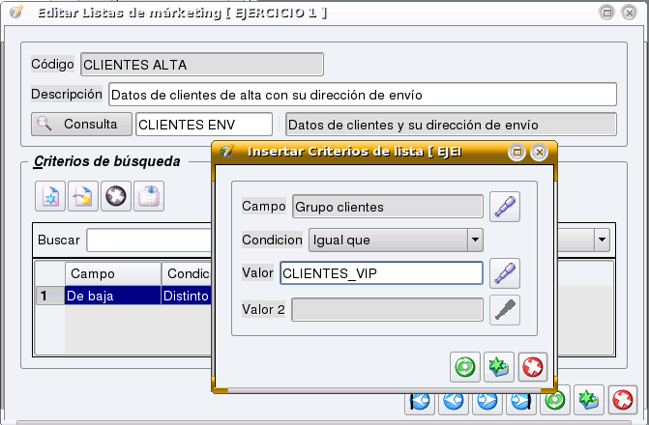
Figura. Establecemos que la lista va dirigida a los clientes del grupo “Clientes VIP”

Cuando el valor de Campo es de tipo Sí/No o de tipo fecha podemos ayudarnos del botón de búsqueda a la derecha de Valor para buscar con comodidad el valor apropiado.

Los elementos de una lista deben cumplir todos los criterios establecidos en la misma.

- Creación de Campañas de marketing

Para crear una campaña deberemos definir varios elementos:
- Canal de la campaña (teléfono, correo ordinario o correo electrónico).

- Listas de objetivos a utilizar. Las listas de objetivos se toman de las listas generales que hemos visto en el punto anterior. Podemos incluir más de una lista en nuestra campaña. Los tipos de lista son:
  - Normal: Se incluirán los objetivos que cumplan los criterios
  - De exclusión: Se excluirán los objetivos que cumplan los criterios
Es importante establecer correctamente el orden de las listas, ya que distintos ordenes darán lugar a distintos resultados.
Ejemplo:
1ª Lista: Todos los clientes de alta. Tipo: Normal
2º Lista: Todos los clientes del grupo 1. Tipo: De exclusión.
En este ejemplo la campaña irá dirigida a todos los clientes de alta excepto aquellos que pertenecen al grupo de clientes 1.

- Alias a utilizar en las plantillas. Para personalizar nuestras plantillas podemos incluir datos de cada uno de los objetivos de la campaña. Para ello definimos lo que llamamos Alias. Un alias es un nombre con el cual hacemos referencia a un determinado dato de los objetivos que deseamos mostrar en los mensajes.

Por ejemplo, podemos querer iniciar nuestro mensaje con el saludo:
Estimad@ (nombre del destinatario)

Para ello creamos un alias llamado, por ejemplo, NOMBRE_DEST, en la pestaña Alias del formulario de campañas. Una vez creado debemos indicar, para cada lista de tipo Normal, cuál de los valores de la lista es el que corresponde al alias. Ejemplo:
Para la lista Todos los clientes de alta, el campo correspondiente al alias NOMBRE_DEST es el nombre del contacto del cliente (Contacto en Clientes).

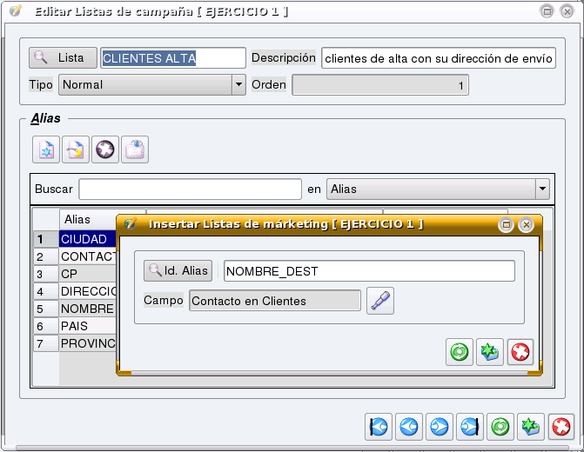
Figura. Asignación de valor de la lista a alias de la campaña.
- Plantillas a usar.
  - En el caso del correo ordinario podemos establecer un documento Open Document (con extensión odt) como plantilla de la carta a enviar. Además, si queremos generar un informe de etiquetas de direcciones podemos especificar la plantilla de dicha etiqueta en el campo E-mail/Dir.Postal de la pestaña Plantillas.
  - En el caso del correo electrónico estableceremos la plantilla en el campo E-mail/Dir.Postal de la pestaña Plantillas.
  - En el caso del canal telefónico no tiene sentido el uso de plantillas.

Para usar los alias en las plantillas debemos incluir el nombre del alias entre los caracteres “#”. Ejemplo:
Estimad@ #NOMBRE_DEST# ...

Podemos introducir estos alias tanto en la plantilla de correo electrónico / etiquetas de envío como en los documentos odt que usemos como plantillas de correo ordinario.

- Generación y seguimiento de campañas
Una vez configurados los alias, listas y plantillas de la campaña, podemos lanzarla. Para ello lo primero es construir las listas de objetivos en la pestaña Seguimiento del formulario de campañas. Esto se realiza mediante el botón Generar lista. Si en el transcurso de la generación alguno de los objetivos que cumplen los criterios no tiene definido el correspondiente campo de destino (teléfono si el canal es telefónico, email si es correo electrónico, etc.) se nos preguntará si queremos o no incluir el objetivo en la lista.
Una vez generada la lista podemos eliminar manualmente algunos objetivos si lo consideramos necesario.
Cuando demos por finalizada y correcta la lista de objetivos podemos lanzar la campaña. Realizaremos esta acción con el botón Lanzar campaña. En el caso de que el canal elegido sea correo ordinario, se generará un directorio en la ruta de la plantilla (fichero odt) seleccionada que se construirá como código de la campaña + fecha actual. En dicho directorio se incluirá un documento por destinatario, con los alias personalizados para cada uno de ellos.
Para las campañas de correo ordinario es posible también generar un informe de etiquetas, que generalmente usaremos para imprimir las etiquetas de envío a todos los destinatarios de la campaña. Para lanzar el informe pulsaremos el botón Generar etiquetas de dirección. Si no tenemos establecida una plantilla para la etiqueta de dirección en el campo E-mail/Dir. Postal de la pestaña Plantillas los datos de dirección serán los especificados en cada consulta de marketing, e irán situados uno en cada línea.

